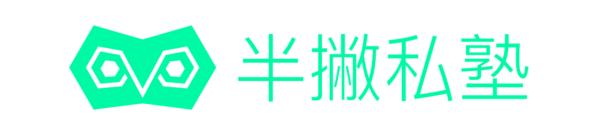

新媒体数字排版

|  |  |
| --- | --- |
| 学 号： | CNM |
| 姓 名： |  |
| 平台昵称： |  |
| 评 分： |  |

二〇一 年 月 日

版权声明

任何收存和接触本作业各种版本的学员，未经本作业文作者同意，不得将本作业转借他人，亦不得随意复制、抄录、拍照或以任何方式传播。否则，引起有碍作者著作权之问题，将可能承担法律责任。

选择一篇文章进行微信公众号排版，并提交相应的链接、效果截图、CSS代码。

# 新媒体数字排版实际效果链接

最终排版链接（长期有效链接）：

# 新媒体数字排版实际效果截图

请将最终排版效果截图粘贴在下方（可分段截取粘贴，确保图片清晰，不在文档外）：

# 新媒体数字排版渲染（CSS）代码

请利用将最终排版效果使用的Markdown Here渲染（CSS）代码复制到Codepen中，并将生成的公开链接粘贴在下方（[点击了解如何利用Codepen生成公开代码链接](https://bpteach.kf5.com/posts/view/id/1081687)）：